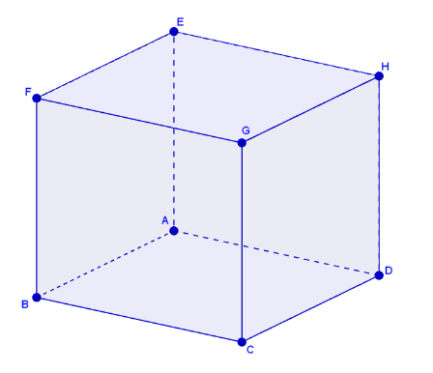
Vektorielle Beweise mit und ohne Koordinatensystem

Beweisen Sie mit einem vektoriellen Ansatz:
In einem Würfel ABCDEFGH sind die Raumdiagonalen $\overline{AG}$ und $\overline{DF}$ nicht zueinander orthogonal (s. Abb.).

Lösung (ohne Koordinatensystem):

- Skizze und Einführung von Vektoren und Bezeichnungen:
(2) Voraussetzung:
(3) Behauptung:
(4) Beweis:

Vektorielle Beweise mit und ohne Koordinatensystem

Beweisen Sie mit einem vektoriellen Ansatz:
In einem Würfel ABCDEFGH sind die Raumdiagonalen $\overline{AG}$ und $\overline{DF}$ nicht zueinander orthogonal (s. Abb.).

Lösung (mit Koordinatensystem):

- Skizze und Einführung von Vektoren und Bezeichnungen:
(2) Voraussetzung:
(3) Behauptung:
(4) Beweis:

Lösungen: Vektorielle Beweise mit und ohne Koordinatensystem
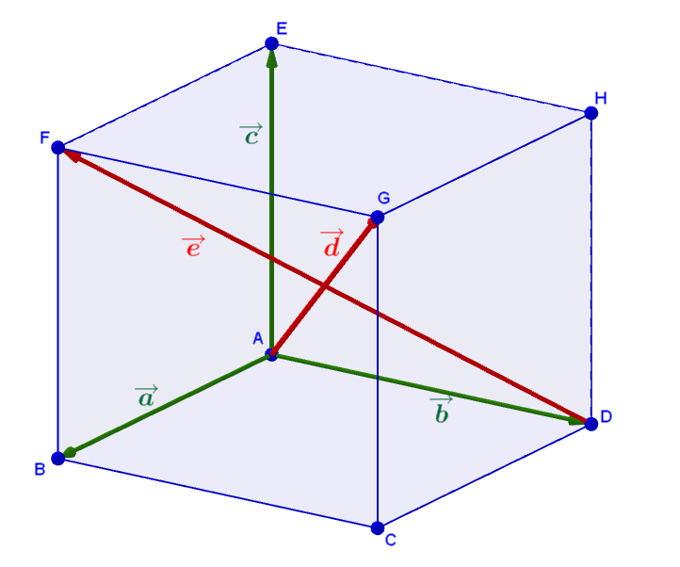

Beweisen Sie mit einem vektoriellen Ansatz:
In einem Würfel ABCDEFGH sind die Raumdiagonalen $\overline{AG}$ und $\overline{DF}$ nicht zueinander orthogonal (s. Abb.).

Lösung (ohne Koordinatensystem):

(1) Skizze und Einführung von Vektoren und Bezeichnungen:
$\vec{a}=\vec{AB}$ $\vec{b}=\vec{AD}$ $\vec{c}=\vec{AE}$ $\vec{d}=\vec{AG}$ $\vec{e}=\vec{DF}$

(2) Voraussetzung:
$\left|\vec{a}\right|=\left|\vec{b}\right|=\left|\vec{c}\right|$ ; $\left|\vec{a}\right|>0$
$\vec{a}⊥\vec{b} ; \vec{a}⊥\vec{c}$ ; $\vec{b}⊥\vec{c}$

(3) Behauptung:
$\vec{d}⋅\vec{e}≠0$

(4) Beweis:
$\vec{d}=\vec{a}+\vec{b}+\vec{c}$ $\vec{e}=\vec{a}-\vec{b}+\vec{c}$
$$\vec{d}⋅\vec{e}= \left(\vec{a}+\vec{b}+\vec{c}\right)⋅\left(\vec{a}-\vec{b}+\vec{c}\right)$$
$=\vec{a}⋅\vec{a}-\underset{0}{\underbrace{\vec{a}⋅\vec{b}}}+\underset{0}{\underbrace{\vec{a}⋅\vec{c}}}+\underset{0}{\underbrace{\vec{b}⋅\vec{a}}}-\vec{b}⋅\vec{b}+\underset{0}{\underbrace{\vec{b}⋅\vec{c}}}+\underset{0}{\underbrace{\vec{c}⋅\vec{a}}}-\underset{0}{\underbrace{\vec{c}⋅\vec{b}}}+\vec{c}⋅\vec{c}$
$=\vec{a}⋅\vec{a}-\vec{b}⋅\vec{b}+\vec{c}⋅\vec{c}={\left|\vec{a}\right|}^{2}-{\left|\vec{b}\right|}^{2}+{\left|\vec{c}\right|}^{2}={\left|\vec{a}\right|}^{2}≠0$

Lösungen: Vektorielle Beweise mit und ohne Koordinatensystem

Beweisen Sie mit einem vektoriellen Ansatz:
In einem Würfel ABCDEFGH sind die Raumdiagonalen $\overline{AG}$ und $\overline{DF}$ nicht zueinander orthogonal (s. Abb.).

Lösung (mit Koordinatensystem):

(1) Skizze und Einführung von Vektoren und Bezeichnungen:
o.B.d.A. Würfel ABCDEFGH ist ein Einheitswürfel mit $A\left(0|0|0\right)$; $B\left(1|0|0\right)$; $D\left(0|1|0\right)$ und $E\left(0|0|1\right)$.

(2) Voraussetzung:
$ABCDEFGH$ ist ein Würfel, d.h. $F\left(1|0|1\right)$ ; $G\left(1|1|1\right)$

(3) Behauptung:
$\vec{AG}⋅\vec{DF}≠0$

(4) Beweis:
$$\vec{AG}⋅\vec{DF}= \left(\begin{matrix}1 \\ 1 \\ 1\end{matrix}\right)⋅\left(\begin{matrix}1 \\ -1 \\ 1\end{matrix}\right)=1-1+1=1≠0$$
Demnach gilt: $\vec{d}$und$\vec{e}$ sind nicht zueinander orthogonal.

